السيرة الذاتية
البيانات الشخصية | الاسم / سليمة بنت هليل بن سليم العطوي
 | العمر/ 39
 | الحالة الاجتماعية / متزوجة ولدي ثلاثة أطفال
 | الوظيفة / معلمة في الثانوية 27 بمنطقة تبوك
 | السكن / مدينة تبوك
 | الايميل / om.alyzeed@hotmail.com
 | الجوال / 0544844170
المؤهلات العلمية | ماجستير إدارة وتخطيط تربوي – من جامعة تبوك – التقدير ممتاز
 | بكالوريوس احياء – كلية التربية بتبوك – التقدير ممتاز
 | جامعة متوسطة ( دعم فني ) – المعهد التقني العالي للبنات بتبوك – تقدير ممتاز
 | - دورة سلاسل العلوم
 | - دورة سكامبر لتوليد الأفكار الابداعية
 | - دورة السبورة التفاعلية
 | - دورة التخطيط للفهم
 | - اعداد الميسرات على برنامج فطن
 | - التربية الاعلامية الناقدة
 | - فاعلية الرحلات المعرفية في تدريس العلوم
 | - التعلم المستند للدماغ
 | - كن مبدعا
 | - التصنيف في المختبرات
 | - الكورت
 | - قدرات المستقبل
 | - التقويم المتمركز حول المتعلم ضمن مشروع تطوير العلوم
 | - السبورة التفاعلية
 | - مبادرة مايكروسوفت للمعلمين وتطبيقاتها في التعليم، ومسابقة معلم مايكروسوفت الخبير
ورش العمل | - ورشة عمل استراتيجيات التعلم
 | - تجويد الاختبارات
 | - المواطنة
 | - التطوير المهني المتمازج
 | - المواطنة ( منهج وسلوك )
 | - ورشة تدريب مقياس موهبة
 | - تطبيق ادوات سكامبر لتنمية التفكير الإبداعي
 | - اعداد الطالبات للمشاركة بالمشروع الوطني للتعرف على الموهوبين للطالبات وامهاتهن
 | - ورشة دراسة تحليل النتائج للطالبات
 | - ورشة مهارات البحث العلمي عقدت للطالبات
الجوائز وشهادات التقدير | - حاصلة على شهادة التفوق العلمي وجائزة نائب المحافظ للتفوق العلمي في المؤسسة العامة للتدريب الفني والتقني
 | - حاصلة على شهادة وجائزة المركز الاول في الملتقى العلمي الاول للدراسات العليا بجامعة تبوك
 | - حاصلة على شهادة شكر وجائزة المركز الثالث لمسابقة اثراءات الرقمية من شركة تطوير للخدمات التعليمية .
- حاصلة على شهادتين شكر وتقدير للمشاركة في الملتقى العلمي الطلابي الرابع بجامعة تبوك
- شهادة توثيق قلادة تعليم تبوك الذهبية من مدير عام تعليم تبوك في مجال تمثيل الادارة
- حاصلة على العديد من شهادات الشكر والتقدير على مستوى المدرسة
الابحاث العلمية | - تطوير إدارة رياض رياض الأطفال في المملكة العربية السعودية في ضوء خبرات بعض الدول – رسالة الماجستير
 | - إدارة رياض الأطفال في كل من فنلندا واليابان وإمكانية الإستفادة منها في المملكة العربية السعودية
 | - تصور مقترح لإنشاء حاضنة أعمال بجامعة تبوك في ضوء تجارب بعض الدول
- السلوكيات غير السوية لدى طالبات المرحلة المتوسطة بمنطقة تبوك من وجهة نظر المديرات والمرشدات الطلابيات
- التدريب المهني للمعلم في فنلندا وامكانية الاستفادة منه في تطوير المعلمين في المملكة العربية السعودية
المشاركة المجتمعية والدروس التطبيقية | - اعداد درس تطبيقي بعنوان المادة الوراثية DNA - بتاريخ 11/ 5 / 1436- بمشاركة الدكتورة مديحة عثمان من جامعة تبوك ( الحضور 23 من : مشرفات ومعلمات من خارج وداخل المدرسة)
- زيارة تعليمية برفقة الطالبات لجامعة تبوك امتدادا للدرس التطبيقي السابق في عام 1436
- رحلة استكشافية للطالبات المرحلة الثانوية لمختبرات الاحياء في جامعة تبوك في عام 1438
المحافل والمشاركات الدولية والمحلية | - الحضور والمشاركة في الموسم العلمي الدولي الثالث للمؤتمرات وورش العمل ومعارض المؤسسات التدريبية في ماليزيا ( 24 – 30 ) ابريل -2017  - دعم المحفل العلمي الدولي المقام في ماليزيا 30 صفر – 4 ربيع الاول لعام 1439 ه
الهواية | - البحث العلمي  - استخدام التقنيات والبرمجيات الحديثة  - استكشاف كل ماهو جديد

الدورات وورش العمل
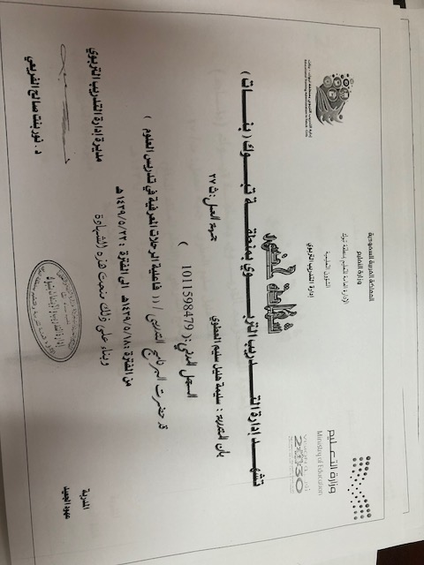
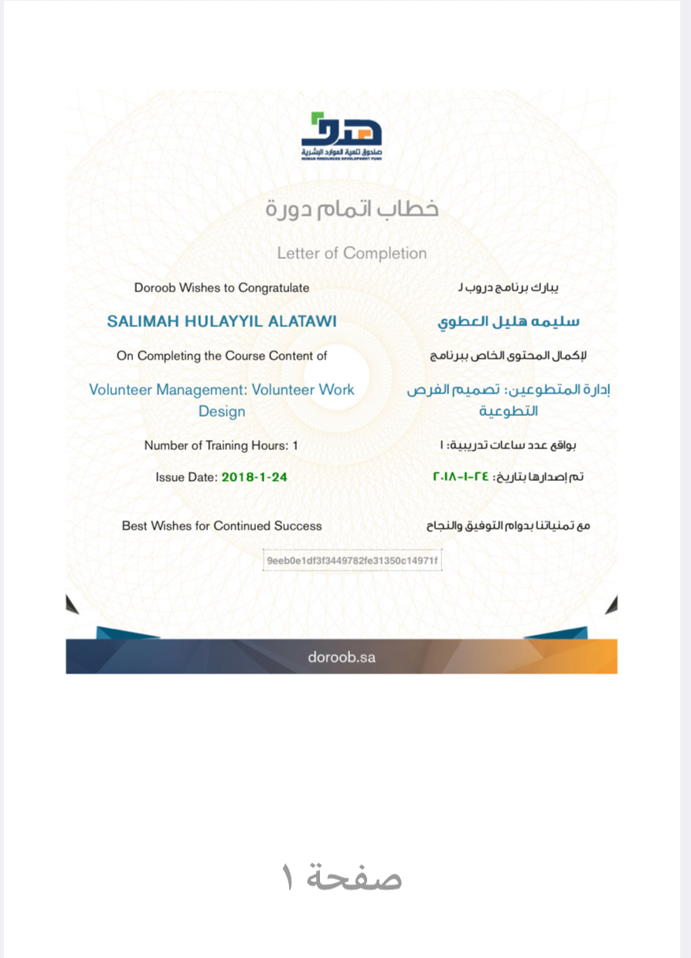

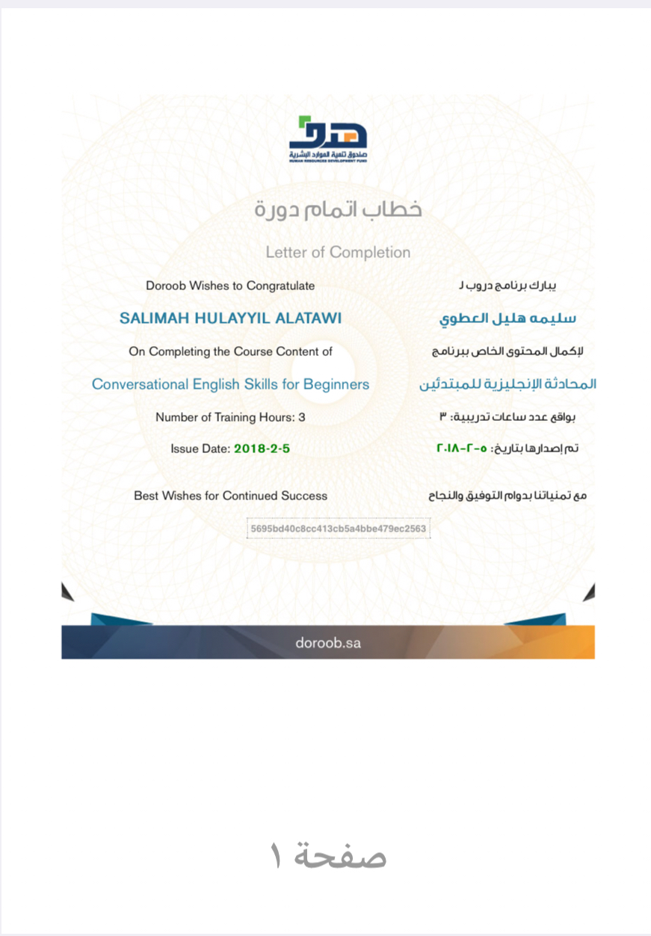
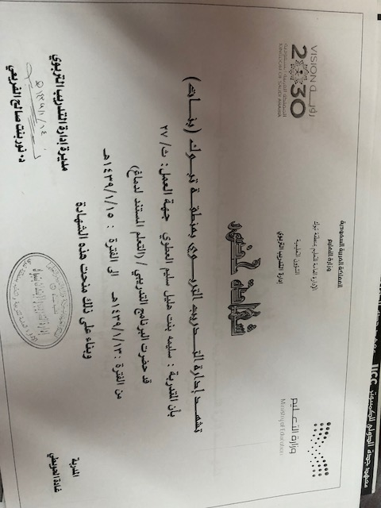

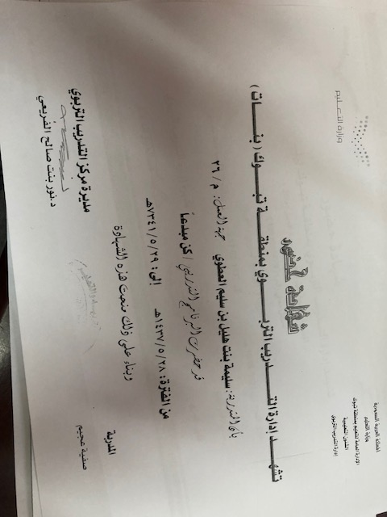
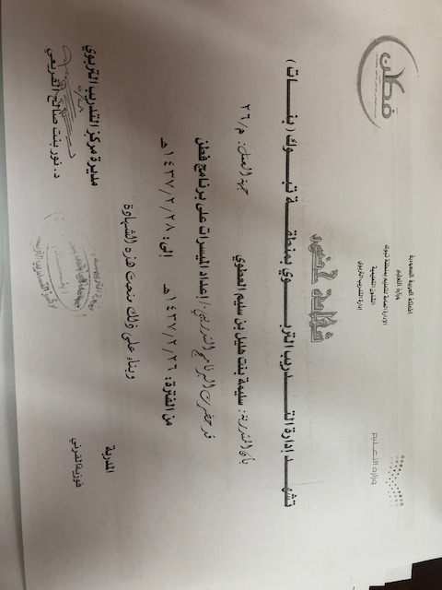
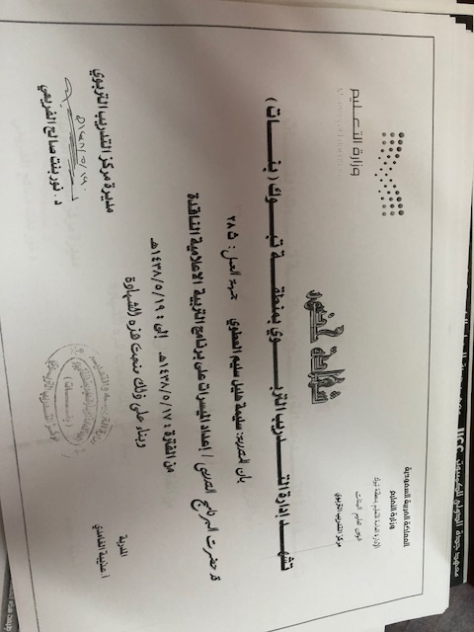
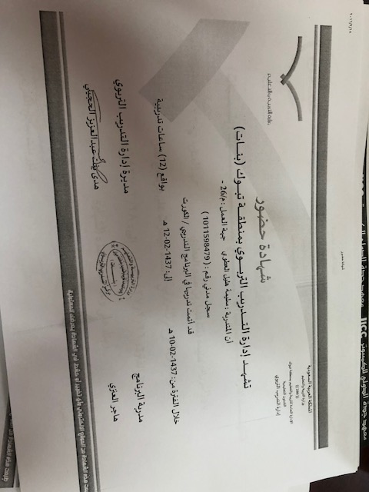
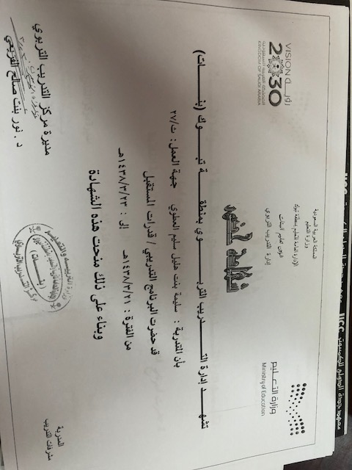
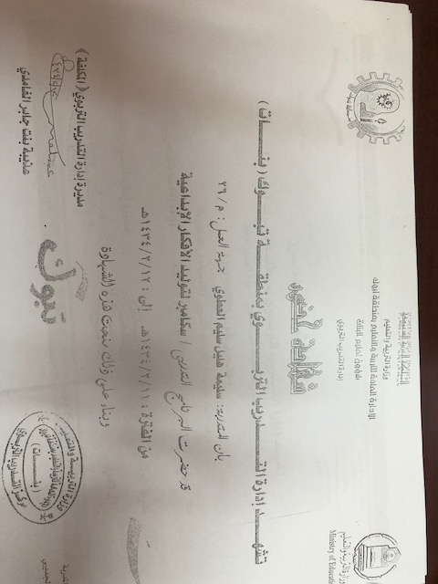
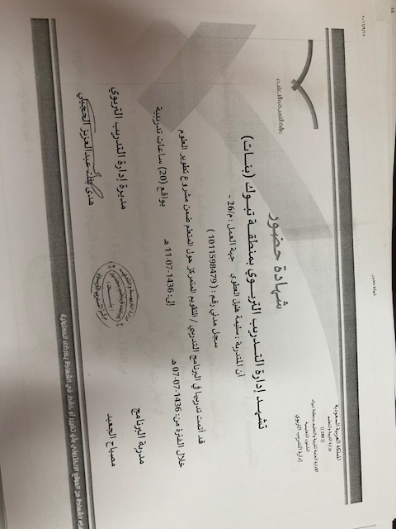

ورش العمل
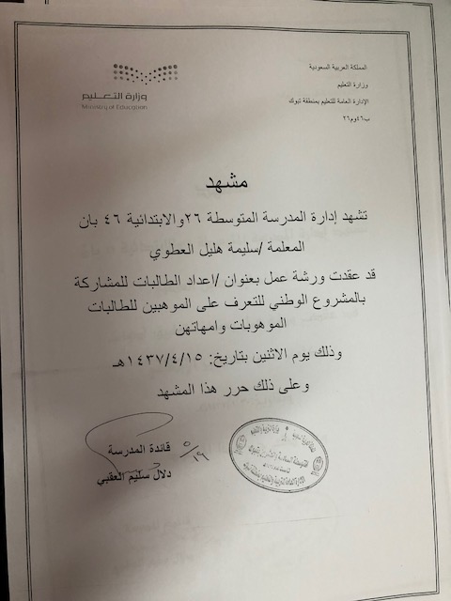

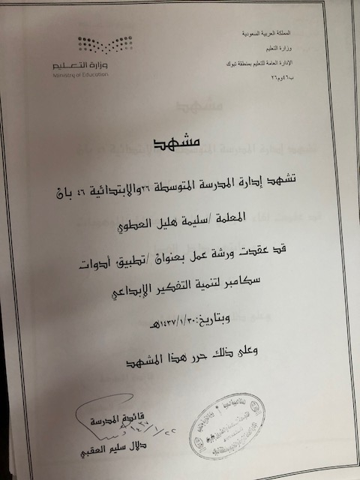
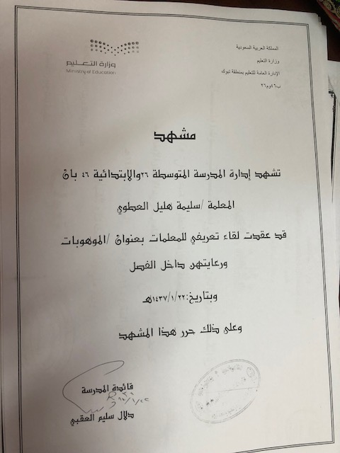

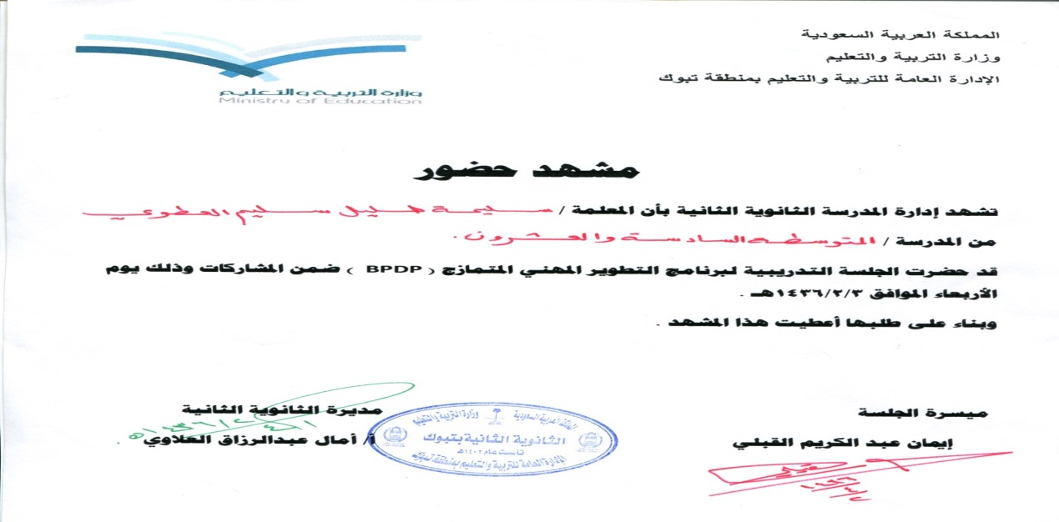

الشهادات الاكاديمية + الجوائز
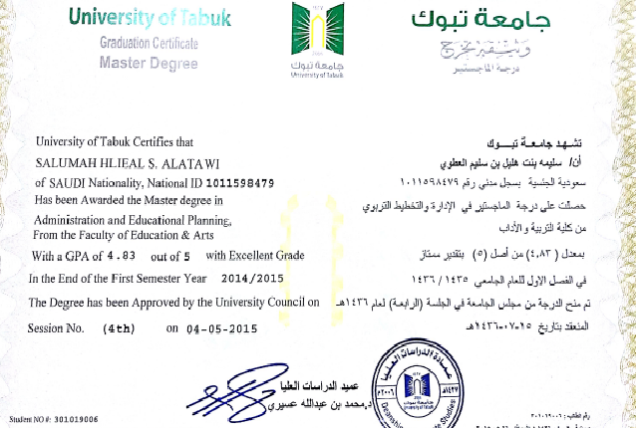

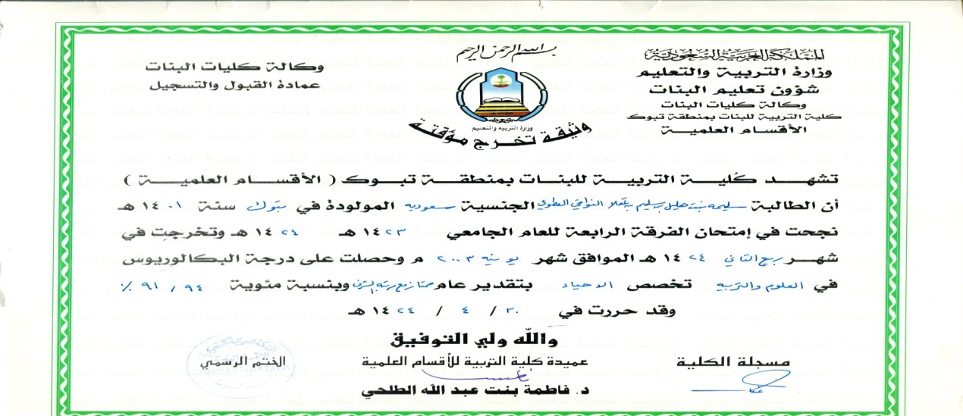

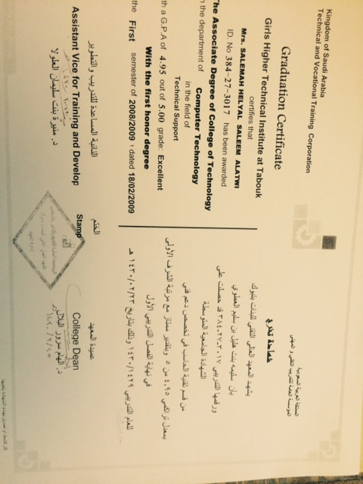
الجوائز
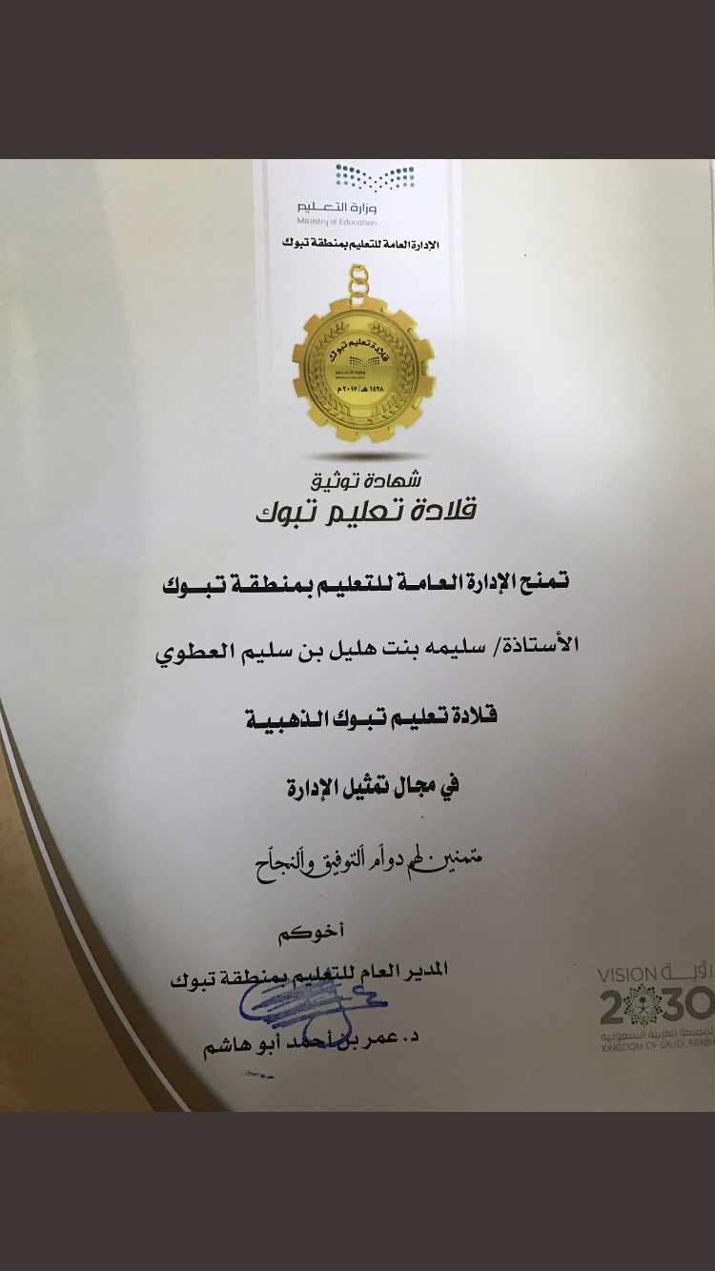
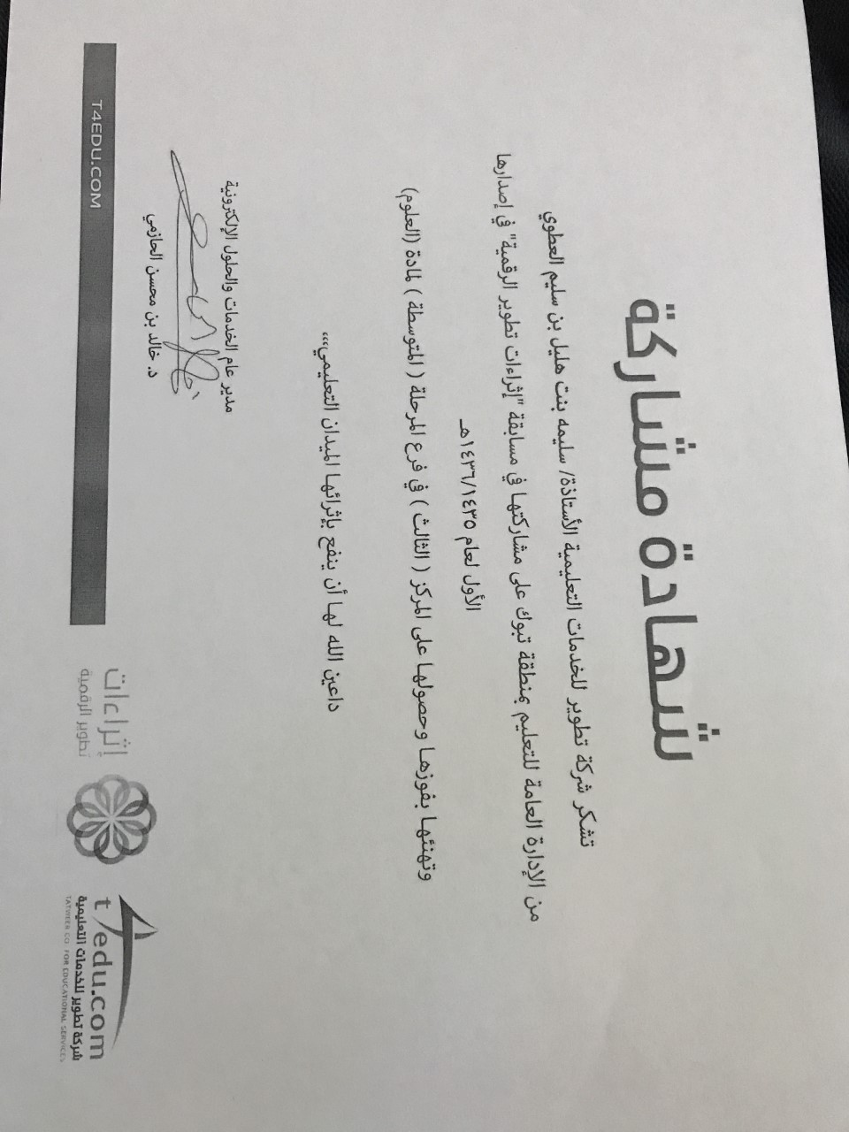
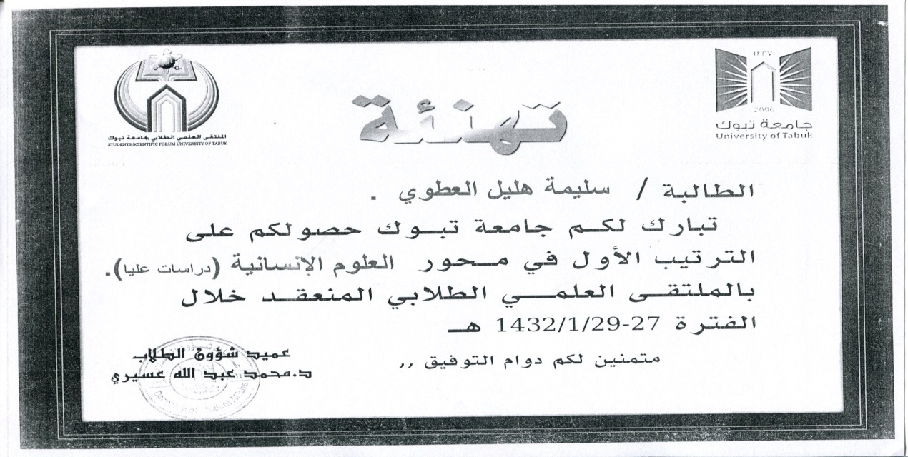

البحوث العلمية والمشاركة في المؤتمرات الدولية + المشاركة المجتمعية
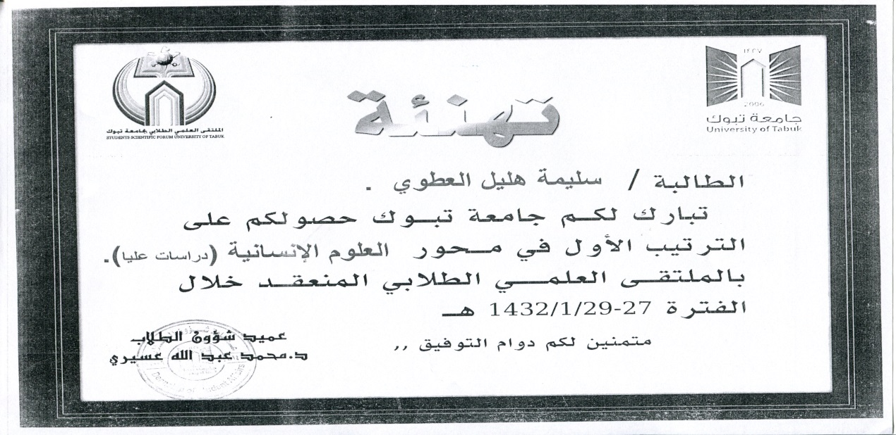

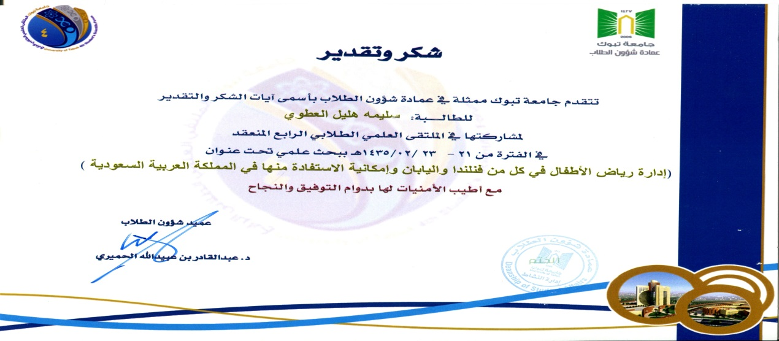
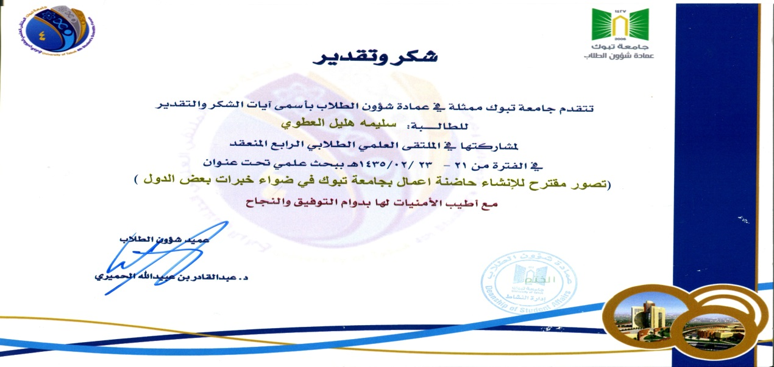
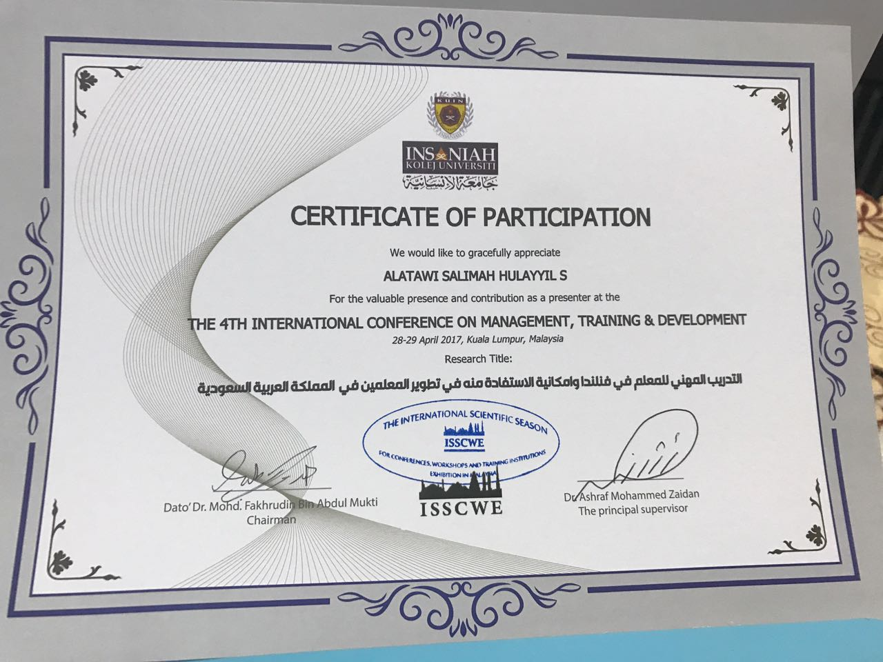

المشاركة المجتمعية

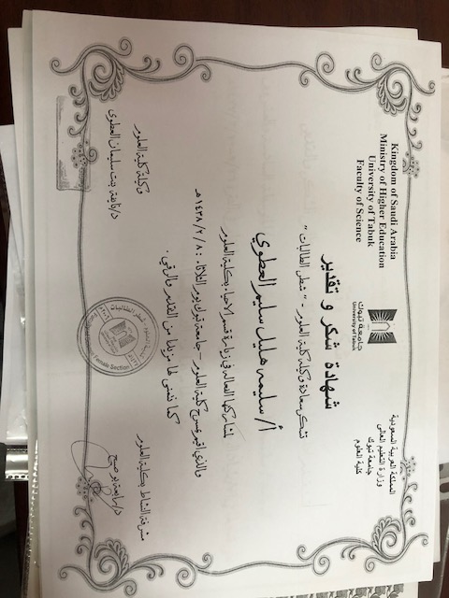

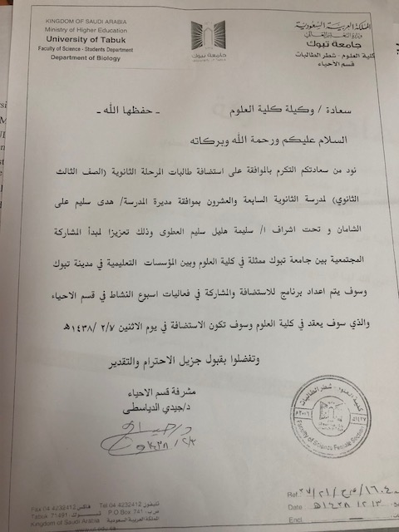

البحوث العلمية والمشاركة في المؤتمرات الدولية + المشاركة المجتمعية

الشكر والتقدير

